1 | 18 punten  Ik 1♦. Partner 1♠. | Wij | Zij
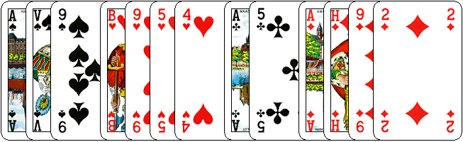
Biedt nu 2♥. U heeft 16 t/m 19 punten.
Met deze hand hebben wij teveel punten om met 1SA te openen.
Uw tweede bod, ♥ is hoger in kleur dan uw eerste bod ♦.
U belooft nu 16 punten of meer. Had u minder punten gehad, dan had u 1SA geboden.

2 | 17 punten  Ik 1♦ . Partner 1♥. | Wij | Zij
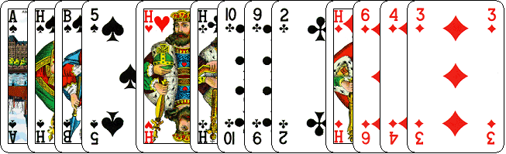
Ondanks de 17 punten. Geen SA opening. Voor een SA opening hebben wij van alle kleuren minimaal een 2-kaart. Nu doet het zich voor, dat u niet twee maar drie 4-kaarten heeft.
Open in zo’n geval altijd met de middelste. En dat is in dit geval de ♦.
Je kon er ook bijna gif op innemen, dat partner ♥ gaat bieden.
Maar loop niet te hard van stapel. Partner mag niet passen op een nieuwe kleur, dus 1♠.
Komt nu 1 SA of 2♥ bij uw partner, biedt dan uw ♣.
Ga uitzoeken hoeveel punten uw partner daadwerkelijk heeft.

3 | 15 punten  Ik 1♥. Partner 1SA. | Wij | Zij
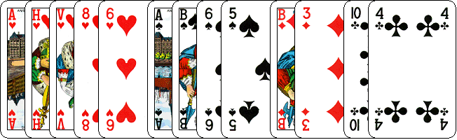
PAS. U partner belooft 6 t/m 9 punten en GEEN 4-kaart 1♠.
Hij heeft ook geen 3-kaart ♥. Dan had hij ♥ geboden.
Punten zijn niet voldoende voor de manche.

4 | 18 punten  Ik 1♦. Partner 1♥. | Wij | Zij
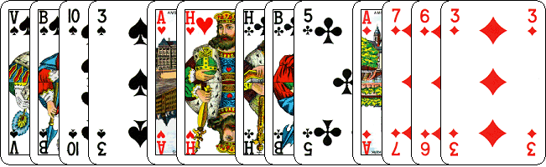
Bied nu 1♠. Ga op zoek naar een fit in de hoge kleuren.
Want wie zegt dat uw partner geen 4-kaart ♠ heeft.
Zo niet, dan wordt het 3SA.

5 | 14 punten  Partner Ik 1♣.Ik 1♦. Partner 1SA. | Wij | Zij
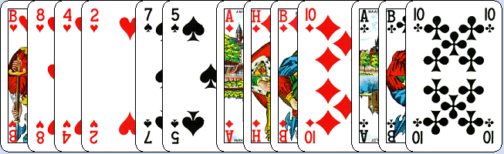
Wij hebben beiden een opening.
Mijn partner steunt mijn niet. Heeft daarom ook geen 4-kaart .
Probeer eens te achterhalen, welk soort hand mijn partner heeft.
Geen 4-kaart ♦, geen 4-kaart ♥ en heen 4-kaart ♠. Dus?
Bied daarom STOP: 3SA

6 | 16 punten  Ik 1♥. Partner 1♠. | Wij | Zij
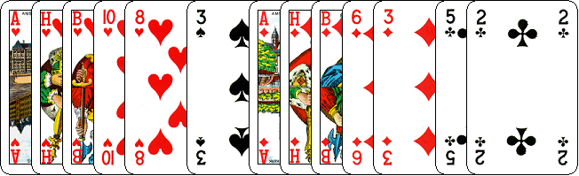
Laat uw partner weten, dat u veel punten heeft.
Bied daarom STOP: 3 ♦. Uw partner moet zich nu afvragen, waarom u geen 2 ♦ biedt.
Hij zal tot de conclusie komen, dat u sterk bent en minimaal 16 punten heeft.

7 | 14 punten  Ik 1♣. Partner 1♥. | Wij | Zij
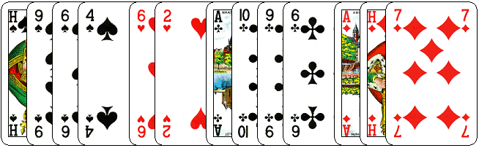
Biedt nu gewoon 1 ♠.
Een hogere kleur dan openingskleur op 1 niveau is GEEN reverse.
8 | 16 punten  Ik 1♥. Partner 1SA. | Wij | Zij
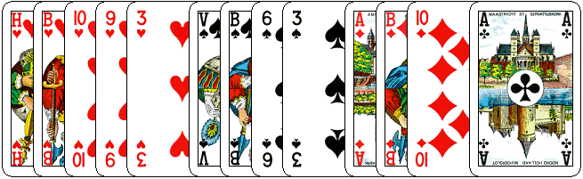
De klassieker. Een mooie hand om reverse te bieden.
Mijn partner slaat met zijn 1SA de ♠ kleur over en toch bied ik 2♠.
Een zuiverder reverse bod als dit bestaat niet.

9 | 18 punten  Ik 1♥. Partner 1♠. | Wij | Zij
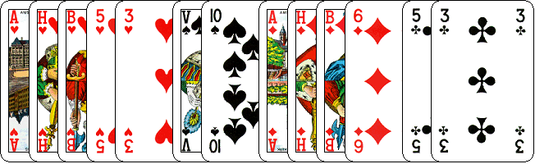
Biedt nu niet met 18 punten 2SA. U heeft uw hand nog niet omschreven. Of m.a.w. u heeft nog wat te bieden. En dat is uw kleur. Bied daarom STOP: 3♦.
Geen 2♦ bieden. Dan biedt u zwak.
U heeft 18 punten en uw partner minimaal 6. Bijna genoeg voor de manche.

10 | 13 punten  Ik 1♣. Partner 1♠. | Wij | Zij
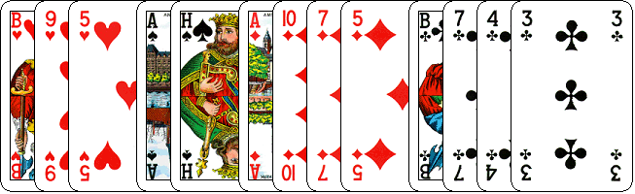
Met 13 punten zijn wij zwak.
Wij kunnen dus geen reverse bieden.
Bied daarom 1SA en geen 2♦.
2♦ belooft 16 punten of meer en die hebben wij niet.

